RESPUESTA OBSERVACIONES
PROYECTO PLIEGO DE CONDICIONES
INVITACIÓN PÚBLICA DE OFERTAS Nº 0024 DE 2014

OBJETO: Seleccionar, en aplicación de los trámites legales correspondientes al contratista para la PLATAFORMA DE IMPRESIÓN, PLOTTER Y FOTOCOPIADO DE LAS SECCIONALES DE EMPOCALDAS S.A. E.S.P, de acuerdo con las especificaciones que se detallan en el Capítulo IV - CONDICIONES DEL CONTRATO Y ESPECIFICACIONES DEL SERVICIO.

PRESUPUESTO OFICIAL: El presupuesto oficial para el presente proceso asciende a la suma de OCHENTA Y CINCO MILLONES DE PESOS ($85.000.000) IVA INCLUIDO.

Por medio del presente la Entidad se pronuncia frente las observaciones presentadas dentro del término concedido para la invitación pública 0024 de 2014, en los siguientes términos:
SANDRA MILENA CORREDOR GOMEZ – ASISTENTE DE SOLUCIONES Y SERVICIOS – SUMIMAS S.A.S
- OBSERVACION Nº 1

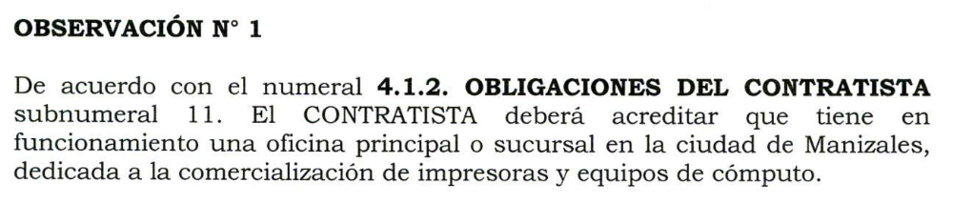
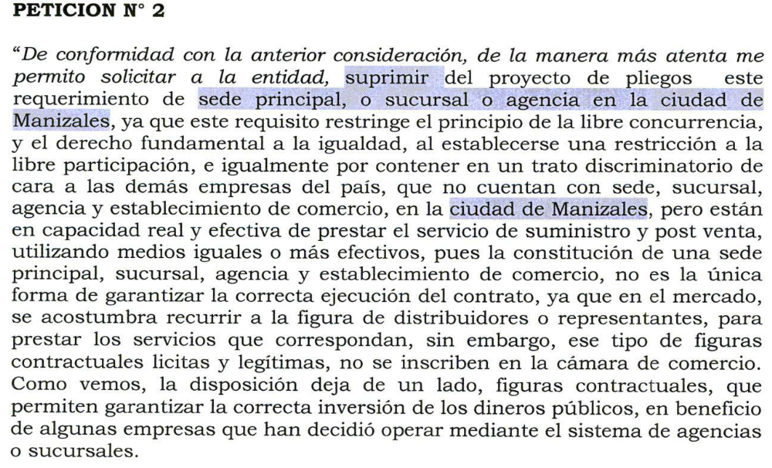
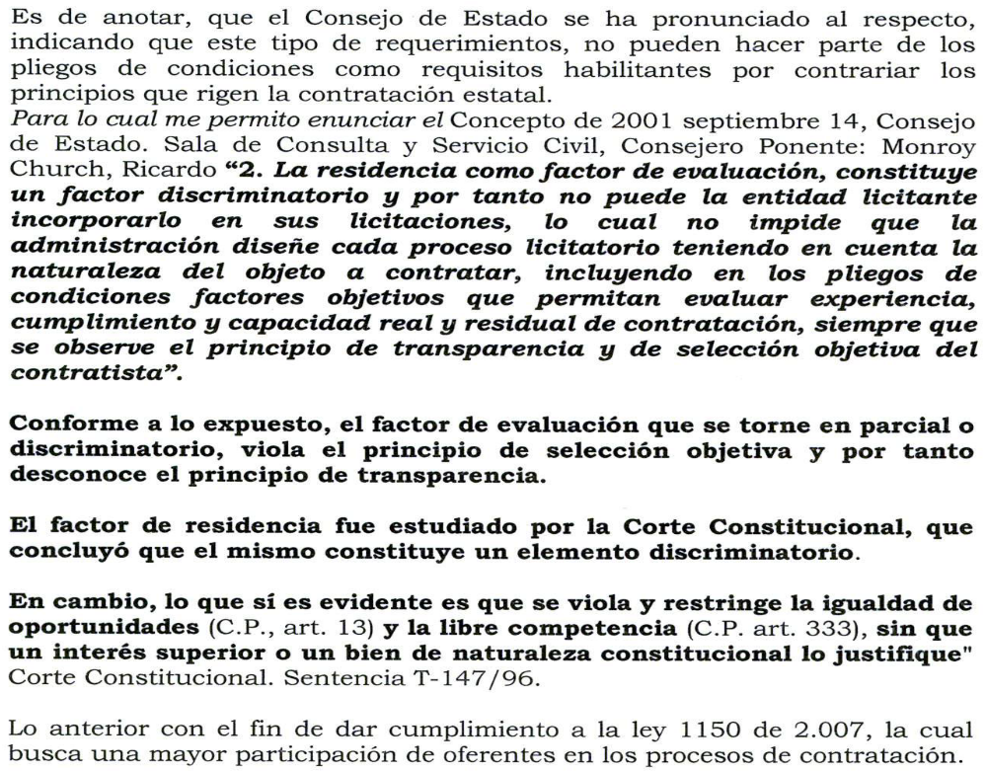

RESPUESTA DE LA ENTIDAD:
EMPOCALDAS S.A E.S.P considera adecuada la observación, por lo tanto acepta la misma y modificara los pliegos de condiciones en este sentido.

- OBSERVACION Nº 2

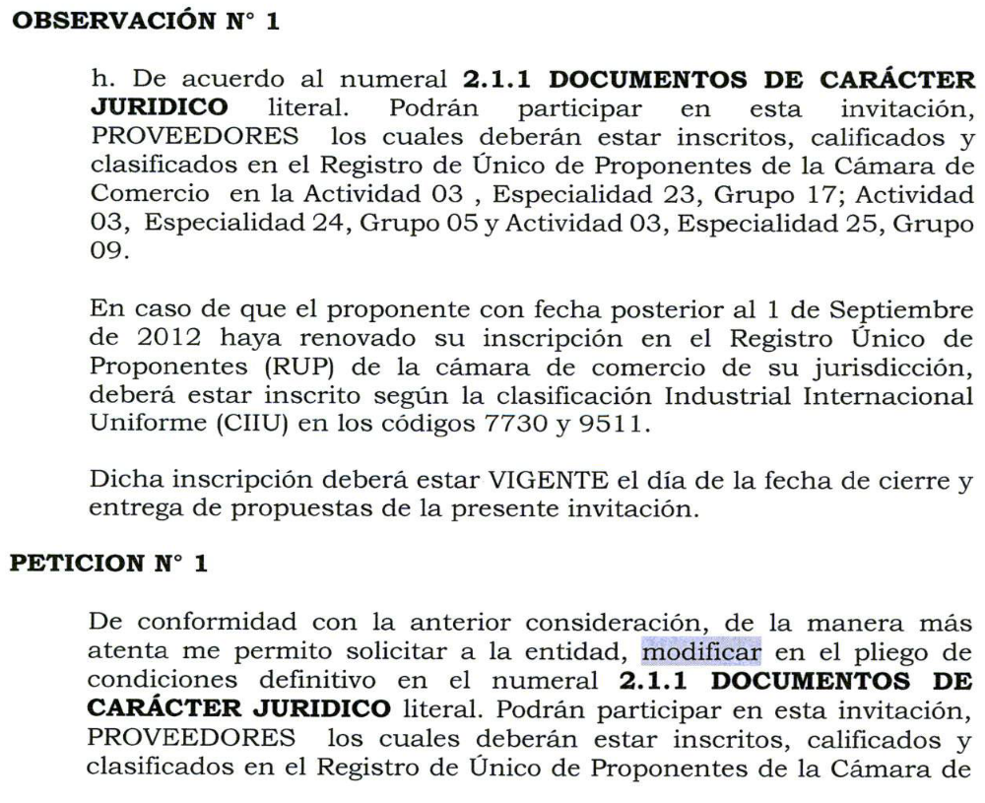
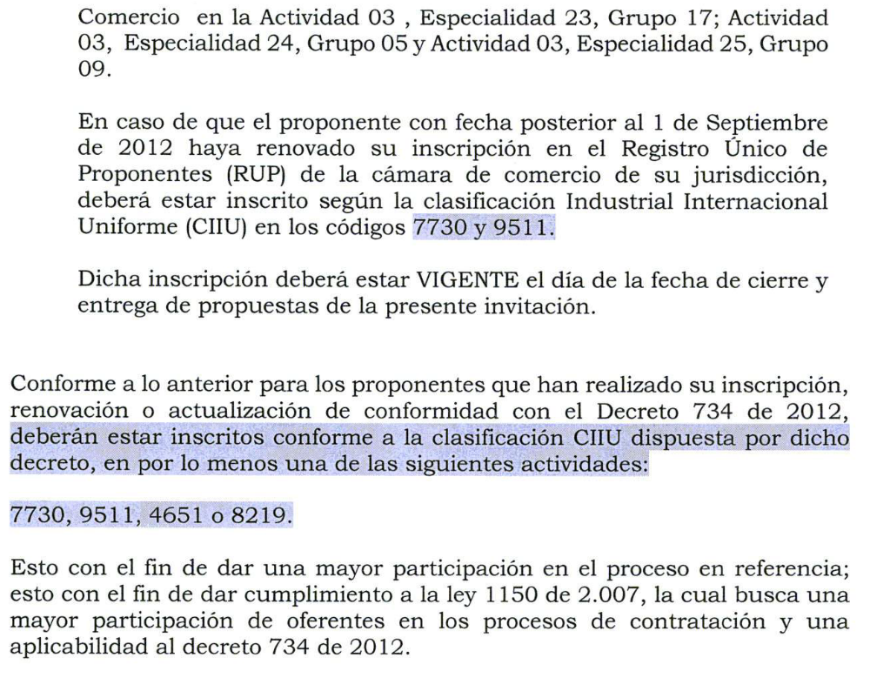
RESPUESTA DE LA ENTIDAD:
EMPOCALDAS S.A E.S.P considera adecuada la observación, por lo tanto modificara los pliegos de condiciones de esta manera, “En caso de que el proponente con fecha posterior al 1 de Septiembre de 2012 haya renovado su inscripción en el Registro Único de Proponentes (RUP) de la cámara de comercio de su jurisdicción, deberá estar inscrito según la clasificación Industrial Internacional Uniforme (CIIU) en los códigos 7730, 9511 o 4651.
No se acepta la categoría 8219 pues la misma incluye
“8219 Fotocopiado, preparación de documentos y otras actividades especializadas de apoyo a oficina

Esta clase incluye:

Diversas actividades de copia y preparación de documentos y actividades especializadas de apoyo de oficina. Las actividades de copia/impresión abarcadas son solo las de pequeña tirada:

• La preparación de documentos.
• La edición y corrección de pruebas de documentos.
• La mecanografía, procesamiento de texto y edición electrónica.
• Los servicios de apoyo de secretaría.
• La transcripción de documentos y otros servicios de secretaría.
• La escritura de cartas o de historiales profesionales (currículos).
• El alquiler de apartados de correos y otras actividades relacionadas con el correo (excepto la publicidad directa por correo).
• El fotocopiado.
• La reproducción.
• El diseño de procesos (blueprinting).
• Otros servicios de copia de documentos no acompañados de servicios de impresión, como los de impresión en offset, impresión rápida, impresión digital o servicios de preparación para la prensa.”

Actividades que no se consideran pertinentes para el presente proceso.
ORLANDO GARZON MEJÍA – REPRESENTANTE LEGAL – COMPUTAR LTDA
OBSERVACION Nº 1

“(…) Buenas tardes, necesito hacer la siguiente pregunta referente al proceso
No. 024 de 2014, plataforma de impresión, plotter y fotocopiado.
¿Cuándo haya que efectuar un cambio de maquina o instalar una maquina nueva después de iniciado el contrato y sea necesario desplazar un técnico a realizar el trabajo, quien asume los gastos de transporte, alimentación y hospedaje? (…)”

RESPUESTA DE LA ENTIDAD:
EMPOCALDAS S.A E.S.P manifiesta que es el proveedor el que corre con todos los gastos descritos.

Manizales, Febrero 07 de 2014.

(ORIGINAL FIRMADO)
JUAN PABLO ALZATE ORTEGA
Gerente
EMPOCALDAS S.A. E.S.P.

CAMM

